本试卷的每一道试题都有详细的视频讲解。
讲解网址:http://www.yidot.com/zj/wdsj_ckst.aspx?sjid=1432

1. （08宁夏卷）18.一滑块在水平地面上沿直线滑行，t=0时其速度为1 m/s。从此刻开始滑块运动方向上再施加一水平面作用F，力F和滑块的速度v随时间的变化规律分别如图a和图b所示。设在第1秒内、第2秒内、第3秒内力F对滑块做的功分别为则以下关系正确的是
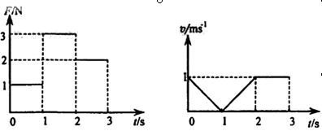
A.
B.
C.
D.

2. 质量相等的均质柔软细绳A、B平放于水平地面，绳A较长。分别捏住两绳中点缓慢提起，直到全部离开地面，两绳中点被提升的高度分别为h_{A}、h_{B}，上述过程中克服重力做功分别为W_{A}、W_{B}。若（ ）
A．h_{A}＝h_{B}，则一定有W_{A}＝W_{B} B．h_{A}＞h_{B}，则可能有W_{A}＜W_{B}
C．h_{A}＜h_{B}，则可能有W_{A}＝W_{B} D．h_{A}＞h_{B}，则一定有W_{A}＞W_{B}
3. （01上海卷） 跳伞运动员在刚跳离飞机、其降落伞尚未打开的一段时间内，下列说法中正确的是．
（A）空气阻力做正功 （B）重力势能增加
（C）动能增加 （D）空气阻力做负功．

4. （02年广东、河南）竖直上抛一球，球又落回原处，已知空气阻力的大小正比于球的速度。
    - 上升过程中克服重力做的功大于下降过程中重力做的功
    - 上升过程中克服重力做的功等于下降过程中重力做的功
    - 上升过程中克服重力做功的平均功率大于下降过程中重力做功的平均功率
    - 上升过程中克服重力做功的平均功率等于下降过程中重力做功的平均功率

5. 如图所示，细线的一端固定于O点，另一端系一小球。在水平拉力作用下，小球以恒定速率在竖直平面内由A点运动到B点。在此过程中拉力的瞬时功率变化情况是( )
A．逐渐增大 B．逐渐减小
F
O
A
B
C．先增大，后减小 D．先减小，后增大

6. 位于水平面上的物体在水平恒力F₁作用下，做速度为v₁的匀速运动；若作用力变为斜面上的恒力F₂，物体做速度为v₂的匀速运动，且F₁与F₂功率相同。则可能有（ ）
A．F₂＝F₁，v₁＞v₂ B．F₂＝F₁，v₁＜v₂
C．F₂＞F₁，v₁＞v₂ D．F₂＜F₁，v₁＜v₂
F₂
F₁

7. （07广东卷）机车从静止开始沿平直轨道做匀加速运动，所受的阻力始终不变，在此过程中，下列说法正确的是
A．机车输出功率逐渐增大
B．机车输出功率不变
C．在任意两相等时间内，机车动能变化相等
D．在任意两相等时间内，机车动量变化大小相等

8. (16分)
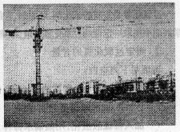
图示为修建高层建筑常用的塔式起重机。在起重机将质量m=5×10³ kg的重物竖直吊起的过程中，重物由静止开始向上作匀加速直线运动，加速度a=0.2 m/s²，当起重机输出功率达到其允许的最大值时，保持该功率直到重物做v_{m}=1.02 m/s的匀速运动。取g=10 m/s²,不计额外功。求：
起重机允许输出的最大功率。
重物做匀加速运动所经历的时间和起重机在第2秒末的输出功率。

9. （08广东卷）3．运动员跳伞将经历加速下降和减速下降两个过程，将人和伞看成一个系统，在这两个过程中，下列说法正确的是
A．阻力对系统始终做负功
B．系统受到的合外力始终向下
C．重力做功使系统的重力势能增加
D．任意相等的时间内重力做的功相等

10. （07上海理科综合）右图显示跳水运动员从离开跳板到入水前的过程。下列正确反映运动员的动能随时间t变化的曲线是（忽略空气阻力）
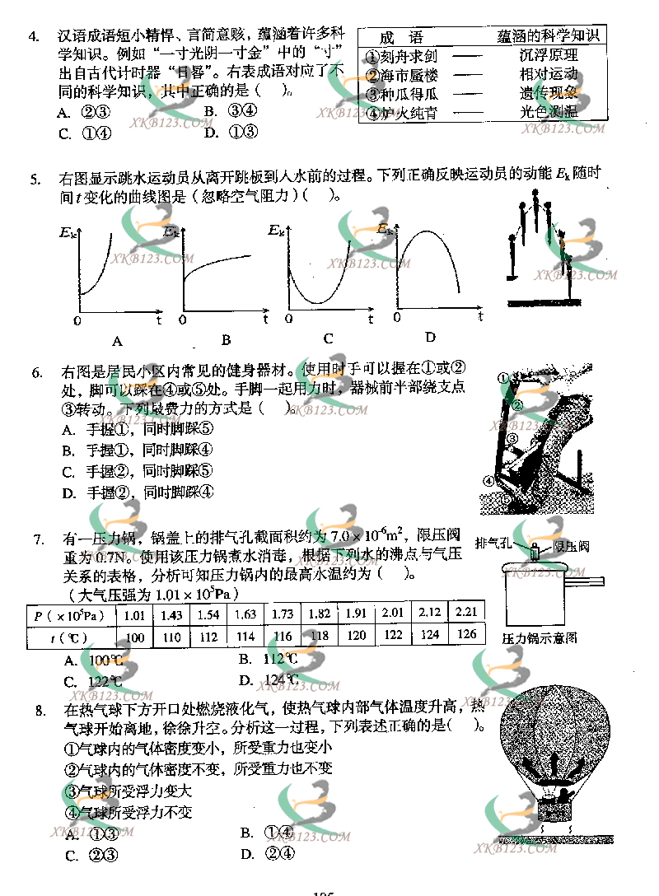
E_{K}
t
O
A
E_{K}
t
O
B
E_{K}
t
O
C
E_{K}
t
O
D
11. （广东理科基础）11．一个25kg的小孩从高度为3.0m的滑梯顶端由静止开始滑下，滑到底端时的速度为2.0m／s。取g＝10m／s²，关于力对小孩做的功，以下结果正确的是
A．合外力做功50J B．阻力做功500J
C．重力做功500J D．支持力做功50J

12. （2011·新课标全国卷·T15）一质点开始时做匀速直线运动，从某时刻起受到一恒力作用。此后，该质点的动能可能
A. 一直增大
B. 先逐渐减小至零，再逐渐增大
C. 先逐渐增大至某一最大值，再逐渐减小
D. 先逐渐减小至某一非零的最小值，再逐渐增大
13. 以初速度v₀竖直向上抛出一质量为m的小物体。

假定物块所受的空气阻力f大小不变。已知重力加速度为g，则物体上升的最大高度和返回到原抛出点的速率分别为
A、和 B、和
C、和 D、和
14. （2011·上海高考物理·T31）如图，质量的物体静止于水平地面的A处，A、B间距L=20m。用大小为30N，沿水平方向的外力拉此物体，经拉至B处。(已知，。取)
(1)求物体与地面间的动摩擦因数μ；
(2)用大小为30N，与水平方向成37°的力斜向上拉此物体，使物体从A处由静止开始运动并能到达B处，求该力作用的最短时间t。
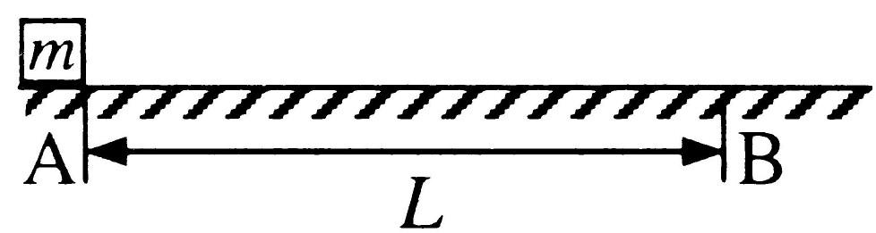
15. 小球由地面竖直上抛，w上升的最大高度为H，设所受阻力大小恒定，地面为零势能面。在上升至离地高度h处，小球的动能是势能的两倍，在下落至离高度h处，小球的势能是动能的两倍，则h等于（ ）
（A）H/9 （B）2H/9 （C）3H/9 （D）4H/9
16. （07广东理科基础）人骑自行车下坡，坡长l＝500 m，坡高h＝8 m，人和车总质量为100 kg，下坡时初速度为4 m/s，人不踏车的情况下，到达坡底时车速为10 m/s，g取10 m/s²，则下坡过程中阻力所做的功为
A．－400J B．－3800J
C．－50000J D．－4200J

17. （2011·海南物理·T9）一质量为1kg的质点静止于光滑水平面上，从t=0时起，第1秒内受到2N的水平外力作用，第2秒内受到同方向的1N的外力作用。下列判断正确的是（ ）
A. 0～2s内外力的平均功率是W
B.第2秒内外力所做的功是J
C.第2秒末外力的瞬时功率最大
D.第1秒内与第2秒内质点动能增加量的比值是

18. 如图，用跨过光滑定滑轮的缆绳将海面上一艘失去动力的小船沿直线拖向岸边。已知拖动缆绳的电动机功率恒为P，小船的质量为m，小船受到的阻力大小恒为f，经过A点时的速度大小为v₀，小船从A点沿直线加速运动到B点经历时间为t₁，A、B两点间距离为d，缆绳质量忽略不计。求：
(1)小船从A点运动到B点的全过程克服阻力做的功W_{f}；
(2)小船经过B点时的速度大小v₁；
(3)小船经过B点时的加速度大小a。
d
A
v₁
B

19. 如图所示，在外力作用下某质点运动的v-t图象为正弦曲线.从图中可以判断
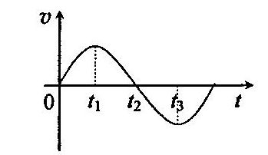
A、在时间内，外力做正功
B、在时间内，外力的功率逐渐增大
C、在时刻，外力的功率最大
D、在时间内，外力做的总功为零

20. （2011·江苏物理·T4）如图所示，演员正在进行杂技表演。由图可估算出他将一只鸡蛋抛出的过程中对鸡蛋所做的功最接近于（ ）
A．0.3J
B．3J
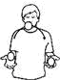C．30J
D．300J

1. 答案：B
解析：本题考查v-t图像、功的概念。力F做功等于每段恒力F与该段滑块运动的位移（v-t图像中图像与坐标轴围成的面积），第1秒内，位移为一个小三角形面积S，第2秒内，位移也为一个小三角形面积S，第3秒内，位移为两个小三角形面积2S，故W₁=1×S，W₂=1×S，W₃=2×S，W₁＜W₂＜W₃ 。

2. B
3. C、D

4. B 、C

5. A
6. BD
7. AD

8. 解析：
(1)设起重机允许输出的最大功率为P₀，重物达到最大速度时，拉力F₀等于重力。
P₀＝F₀v_{m} ①
P₀＝mg ②
代入数据，有：P₀＝5.1×10⁴W ③
(2)匀加速运动结束时，起重机达到允许输出的最大功率，设此时重物受到的拉力为F，速度为v₁，匀加速运动经历时间为t₁,有：
P₀＝F₀v₁ ④
F－mg＝ma ⑤
V₁＝at₁ ⑥
由③④⑤⑥，代入数据，得：t₁＝5 s ⑦
T＝2 s时，重物处于匀加速运动阶段，设此时速度为v₂，输出功率为P，则
v₂＝at ⑧
P＝Fv₂ ⑨
由⑤⑧⑨，代入数据，得:P＝2.04×10⁴W。

9. 答案：A
解析：在两个过程中，阻力始终对系统做负功，选项A正确。加速下降时，系统受到的合力向下，加速运动时，系统受到的合力向上，选项B错误。两个过程中，重力始终做负功，系统的重力势能减少，选项C错误。在任意相等时间内，系统下降的高度不相等，故重力做功不相等，选项D错误。

10. C
11. 答案：A
解析：合外力做功等于小孩动能的变化量，即＝50J，选项A正确。重力做功为750J，阻力做功－250J，支持力不做功，选项B、C、D错误。

12. 【思路点拨】解答本题时可按以下思路分析：
考虑恒力方向与速度方向相同或相反来判定A、B选项，再考虑恒力方向与速度方向成小于90°或大于90°的夹角来判定C、D选项，并注意物体速度方向与恒力方向的夹角变化。
【精讲精析】选A、B、 D。当恒力方向与速度方向相同时，物体加速，动能一直增大，故A正确。当恒力方向与速度方向相反时，物体开始减速至零，再反向加速，动能先减小再增大，故B正确。当恒力与速度成小于90°夹角时，把速度沿恒力方向和垂直方向分解，物体做曲线运动，速度一直增大，故C错。当恒力与速度成大于90°的夹角时，把速度沿恒力方向和垂直方向分解，开始在原运动方向物体做减速运动直至速度为0，而在垂直原运动方向上物体速度逐渐增加，某一时刻物体速度最小，此后，物体在恒力作用下速度增加，其动能经历一个先减小到某一数值，再逐渐增大的过程，故D正确。
13. 答案A
【解析】本题考查动能定理.上升的过程中,重力做负功,阻力$f$做负功,由动能定理得$−(\text{mgh}+\text{fh})=−\frac{1}{2}{\text{mv}}_{o^{2}}$,$h=$,求返回抛出点的速度由全程使用动能定理重力做功为零,只有阻力做功为有$−2\text{mgh}=\frac{1}{2}{\text{mv}}^{2}−\frac{1}{2}{\text{mv}}_{o^{2}}$,解得$v=$,A正确

14. 【思路点拨】解答本题要把握以下思路：小车到达B处时间最短，小车应该先加速，然后减速，到达B处速度恰为0，中间没有匀速运动.这种情况下所用的时间最短.
【精讲精析】
(1)物体做匀加速运动
故
由牛顿第二定律
故
(2)设作用的最短时间为，小车先以大小为的加速度匀加速秒，撤去外力后，以大小为，的加速度匀减速秒到达B处，速度恰为0，由牛顿定律
故
（1分）
由于匀加速阶段的末速度即为匀减速阶段的初速度，因此有
故
故
（2）另解：设力作用的最短时间为t，相应的位移为s，物体到达B处速度恰为0，由动能定理
故
由牛顿定律
故
因
〖答案〗⑴0.5 ⑵1.03s

15. 【答案】D。
【解析】小球上升至最高点过程： ；小球上升至离地高度h处过程： ，又 ；小球上升至最高点后又下降至离地高度h处过程： ，又$\frac{1}{2}{\text{mv}}_{2}^{2}=\text{mgh}$ ；以上各式联立解得，答案D正确。

16. B

17. 【思路点拨】
【精讲精析】选AD。第1秒内的加速度$a_{1}=2$m/s${}^{2}$，1秒末的速度$v_{1}=2×1=2$m/s；第2秒内的加速度$a_{2}=1$m/s${}^{2}$,第2秒末的速度$v_{2}=2+1×1=3$m/s；所以第2秒内外力做的功$W_{2}=\frac{1}{2}{\text{mv}}_{2}^{2}−\frac{1}{2}{\text{mv}}_{1}^{2}=2\text{.}5$J，故B错误；第１秒末的瞬时功率。第２秒末的瞬时功率，故Ｃ错误。0～2s内外力的平均功率$\overline{P}=\frac{W}{t}=\frac{\frac{1}{2}{\text{mv}}_{2}^{2}}{t}$$=\frac{9}{4}$W，故A正确；第1秒内与第2秒内质点动能增加量的比值$\frac{{ΔE}_{1}}{{ΔE}_{2}}=\frac{\frac{1}{2}{\text{mv}}_{1}^{2}}{W_{2}}=\frac{4}{5}$，故D正确。

18. (1) W_{f}＝fd(2) v₁＝(3)a＝－
19. AD，解析：选项B错误，根据P=Fv和图象斜率表示加速度，加速度对应合外力，外力的功率先减小后增大。选项C错误，此时外力的功率为零。

20. 【思路点拨】解答本题时可按以下思路分析：

选择运
动过程
应用动
能定理
整理得
到结论

【精讲精析】选A.估计一只鸡蛋的重力为60克，鸡蛋上升的高度为50厘米，选择人抛鸡蛋以及鸡蛋上升到最到点全程应用动能定理有：，带入数值可知，A对。

易点教育网：www.yidot.com
最专业的高中物理网络题库
网络2800个高中物理微视频帮助您学好高中物理

